新 书 推 荐
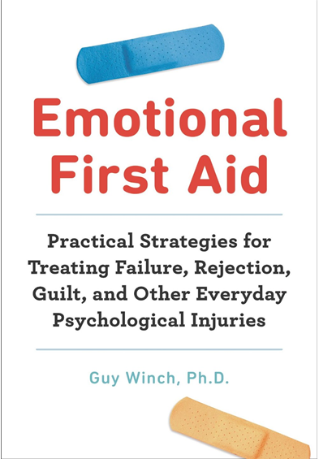
中文书名：《情感急救：对待失败、抛弃、罪恶和其他日常心理创伤的实际策略》
英文书名：Emotional First Aid: Practical Strategies for Treating Failure, Rejection, Guilt, and Other Everyday Psychological Injuries
作 者：Guy Winch, Ph.D.
出 版 社：Hudson Street Press
代理公司：Tessler
页 数：304页
出版时间：2013年7月
代理地区：中国大陆、台湾
审读资料：电子稿
类 型：励志

内容简介：

文奇是《抱怨的艺术》（THE SQUEAKY WHEEL）和“今日心理学”（ Psychology Today blogger）博客的作者。他的新书提供了有用的工具箱，帮助我们处理痛苦的感情，例如：忿怒、创伤、孤独。 他指出，许多标准疗法事与愿违。他依据科学提出相应的步骤，避免日常感情创伤演化成更大的心理伤害。

盖伊提出有力的论据：甚至孩子都知道如何照料日常生活的身体伤害（切口、青肿、感冒和骨折），但我们对感情创伤没有类似的意识。我们都一再经历失败、抛弃、孤独、罪恶或失落，却没有药柜可用，无法自己救治，防止“情绪感冒”变成“心理肺炎”。盖伊在本书中提供了一个心理药箱，治疗这样的感情创伤。我们由此得以运用有科学依据的急救治疗。例如，他将创伤和失落比作断腿。我们只有正确地接骨；才能拼合生命的片断，使事件获得意义，不断奋斗前进。他描述说：只要简单地改变创伤事件的提问方式，就有助于建构其意义，加快治愈的速度。 与此类似，他把低水平的自尊比作受到损害的感情免疫系统。他把孤独说成关系肌肉的软弱。他暗示：情绪低落和沮丧结果源于情绪脱水和丧失动力体液。

盖伊强调的许多疗法都是反直觉的，至少完全不顾传统的智慧。这些方法都有科学依据，研究基于我们的日常步骤：治疗痛苦，以免发展为更严重的心理创伤。

作者简介：

盖伊·文奇（Guy Winch） 是拥有执照的心理医生。2011年1月，Walker & Company出版了他的作品《抱怨的艺术》（THE SQUEAKY WHEEL: Complaining the Right Way to Get Results, Improve Your Relationships and Enhance Self-Esteem ）。他还为“今日心理学”（ Psychology Today blogger）撰写“抱怨的艺术”博客，在许多网站授权发布，包括： CBSNews 在线、Babble.com 和Get Satisfaction。“抱怨的艺术”在CBS 脱口秀节目上演；在全国性杂志刊出，包括《佳丽》（Elle）、《女性日》（Woman’s Day）、《大都会》（Cosmopolitan） 、《今日心理学》（Psychology Today）、《反朴归真》（Real Simple）、 《福布斯》（Forbes）、 《人的健康》（ Men’s Health ）；在首要报纸登载，包括《芝加哥论坛报》（The Chicago Tribune）、《多伦多太阳报》（The Toronto Sun）、《圣路易斯快报》（the St. Louis Dispatch）。

盖伊在十几家电台辛迪加的节目中播音，例如：全国公共广播电台的市场资金、玛莎·斯图亚特生活、天主教频道。他定期举办麦克米兰讲演团的讲座，最近在谷歌举行。

谢谢您的阅读！
请将反馈信息发至：夏蕊（Susan Xia）
安德鲁·纳伯格联合国际有限公司北京代表处
北京市海淀区中关村大街甲59号中国人民大学文化大厦1705室
邮编：100872
电话：010-82504406
传真：010-82504200
Email：susan@nurnberg.com.cn
网址：http://www.nurnberg.com.cn
微博：http://weibo.com/nurnberg
豆瓣小站：http://site.douban.com/110577/

